INDICAÇÃO 017/2018

Assunto: Pede providências
Autor: Ver. Willian Eduardo Pereira
Requerido: Prefeito Municipal

O Vereador que esta subscreve e assina, na forma Regimental, INDICA que seja encaminhado ao Senhor Prefeito Municipal, com o devido respeito e acatamento o seguinte pedido de providência: Que seja executado o cascalhamento na estrada vicinal que liga o Bairro Itaim até o Bairro Boa Vista, conforme croqui de localização anexo.

JUSTIFICATIVA:
A propositura ora em comento tem por escopo garantir que a estrada supracitada, especificamente na parte que compreende os morros, esteja cascalhada antes da chegada do período de chuvas, evitando assim transtornos como a impossibilidade do transporte escolar e do deslocamento dos moradores locais.
Esperando que a mesma possa ser acatada por Vossa Excelência, renovo-lhe protestos de elevada estima e distinta consideração.
Estiva, 21 de setembro de 2018.

Respeitosamente

_________________________
Willian Eduardo Pereira
Vereador

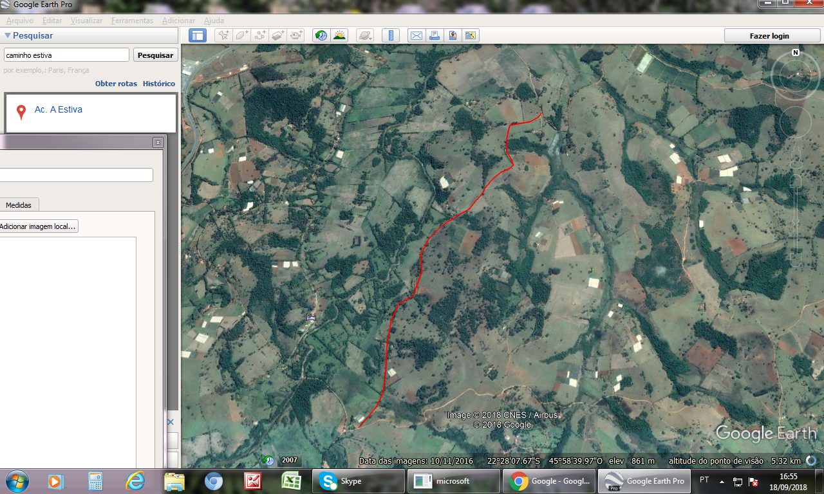
CROQUI DE LOCALIZAÇÃO

